**Химия 11класс** Тема урока «Окислительные свойства азотной и серной кислот»

**Цель урока**: систематизировать знания про окислительные свойства серной и азотной кислот.

**Задачи урока:**

***Образовательная****:* формировать умения составлять уравнения химических реакций, характеризующие окислительные свойства серной и азотной кислот в свете представлений об ОВП.

***Развивающа****я:* развивать умение анализировать, обобщать, делать выводы; представлять информацию в виде схем; преобразовывать информацию из одного вида в другой и выбирать удобную для себя форму фиксации и представления информации. Продолжить развивать умения работать в группе.

***Воспитательная:*** развитие интереса к предмету и формирование практических навыков к познанию химических понятий, формирование речевой культуры учащихся.

**Оборудование:** учебник, презентация, тестовые задания, листы самооценки.

*Девиз урока*: «О мощности государства можно судить по количеству серной кислоты, которое оно производит»

(Д. И. Менделеев)

|  |  |  |  |
| --- | --- | --- | --- |
| Этапы урока | Время | Деятельность учителя | Деятельность учащихся |
| Орг.момент | 1мин | Здравствуйте! Сегодня на нашем уроке присутствуют уважаемые гости. Прошу вас, ребята, поприветствовать их.  Проверьте, всё ли готово к уроку? Садитесь, пожалуйста. | Приветствие учителя |
| Актуализация опорных знаний. Постановка цели и задач урока. | 3мин | Сейчас нам надо сформулировать тему урока, я предлагаю вам определить ключевые слова. А для этого ответьте, пожалуйста, на следующие вопросы, прослушав стихотворение .  Все мы химию учили,  Точно знаем и давно,  Если дождик льет из тучи  Это значит Н2О.  Но из труб больших заводов  Вылетает сизый дым.  И летит по небосводу  SO2 и SO3.  Вредный смог автомобильный  И котельная труба  Добавляют к туче рыжей  Ядовитый NO2.  Поднимаясь выше, выше  Прямо к туче дождевой,  Злополучные оксиды  Реагируют с водой.  И летит из тучки дождик,  Только дождик не простой,  Обливает нас азотной  Или серной кислотой.  А растения болеют  И теряют аромат,  И животные болеют  Кто же в этом Виноват?  **Определите степени окисления азота в азотной кислоте и серы в серной кислоте. Могут ли эти кислоты быть восстановителями? Почему?**  **Сформулируйте тему нашего урока, используя ключевые слова.** | Учащиеся называют серную и азотную кислоту ,а изучать будем окислительные свойства данных кислот |
| Изучение новой темы | 25 мин | 1.Составляют кластер по теме физические свойства серной и азотная кислоты Серная кислота ( 10 в) – с серной кислотой люди познакомились  значительно позднее, примерно в 10 веке. Серную кислоту выделили из купоросов, например из железного купороса и соответственноназвали купоросным маслом. Серную кислоту получали нагреванием железного купороса в глиняной реторте. . Азотная кислота (15в) – В России азотную кислоту называли в старину „зияющей красным гасом кислотой” или „селитряной дымистой водкой”. Когда Иоганн Рудольф Глаубер получил азотную кислоту, он обнаружил её необычайную химическую активность. Она растворяла все металлы, и железо и медь и серебро, только золото оставалось в этой кислоте неизменным.  **Вопрос:***Объясните с химической точки зрения действия горожан?*  В быт горожан серная кислота стала проникать еще в 70-х годах XIX века. Поначалу в виде приятных пустячков. Например, разноцветные стаканчики с этой жидкостью ставились на зиму между оконных рам (такие стаканчики на вате, щедро посыпанной мелко нарезанной крученой шерстяной пряжей, можно было увидеть в квартирах старых киевлян еще во второй половине XX века). Между стаканчиками ставили «для красоты» фарфоровые фигурки кошек, собак, белочек, охотников с ружьями.  2.Общие свойства разбавленных кислот  ***Лабораторный опыты*** по изучению общих свойств серной кислоты с азотной кислотой  1.Действие индикаторов(лакмус)  2.Взаимодействие с оксидами металлов.  3.Взаимодействие кислот с основаниями.  4.Взаимодействие кислот с солями | Работа по рядам  Выполняют опыты и соблюдают ПТБ |
| Работа в группах |  | ***Работа в группах:***  **Каждая группа, используя материал учебника (§ 39) и справочную литературу, выясните особенности взаимодействия серной (азотной) кислоты с металлами. Составьте опорные схемы, сформулируйте вывод.**  ***1 группа:*** H2SO4 конц.  ***2 группа:*** HNO3 конц.  ***3 группа:*** HNO3 разб.  Взаимодействие металлов различной активности с концентрированной серной кислотой можно представить схемой:  http://www.chem-astu.ru/chair/study/metals/5_Metals-Acids.files/image004.jpg  ***Алюминий*** (Al) и ***железо*** (Fe) не реагируют с ***холодной*** концентрированной H2SO4, покрываясь плотными оксидными пленками, однако при нагревании реакция протекает.  ***Ag, Au, Ru, Os, Rh, Ir, Pt***не реагируют с серной кислотой.  ***Концентрированная*** серная кислота является ***сильным окислителем***, поэтому при взаимодействии с ней металлов, обладающих переменной валентностью, последние окисляются ***до более высоких степеней окисления***, чем в случае с разбавленным раствором кислоты:  **Концентрированная азотная кислота**  Концентрированным считают раствор кислоты плотностью ρ > 1,25 кг/м3, что соответствует концентрации > 40%. Независимо от активности металла реакция взаимодействия с HNO3 (конц.)протекает по схеме:  **Me + HNO3(конц.)**→ **соль + вода + NO2**  С концентрированной азотной кислотой не взаимодействуют благородные металлы (***Au, Ru, Os, Rh, Ir, Pt***), а ряд металлов (***Al, Ti, Cr,Fe, Co, Ni***) при ***низкойтемпературе*** пассивируются концентрированной азотной кислотой. Реакция возможна при повышении температуры, она протекает по схеме, представленной выше.  **Разбавленная азотная кислота**  ***Продукт восстановления*** азотной кислоты в разбавленном растворе зависит от ***активности металла***, участвующего в реакции:  http://www.chem-astu.ru/chair/study/metals/5_Metals-Acids.files/image006.jpg  **2.Демонстрация видеопытов**  Взаимодействие меди с конц серной кислотой , разбавленной и концентрированной азотной кислотой (Электронное наглядное пособие Основы общей химии Химия 11 класс).  3. Записать для этих веществ ОВР | После просмотра видеосюжетов по одному учащемуся от команды записывают уравнения на доске и расставляют коэффициенты в уравнениях методом электронного баланса. |
| Решение экспериментальной задачи |  | Отличить серную кислоту от азотной с помощью хлорида бария (качественная реакция на сульфат-ионы) | Проводят опыт демонтрационный |

|  |  |  |  |
| --- | --- | --- | --- |
| Решение задач с использованием темы |  | 1. Осуществите превращения  S→ SO2→ SO3→ H2SO4→ Na2SO4→BaSO4  2.А как же получают азотную кислоту в промышленности?  Раскрыть вы сможете, расшифровав еще одно послание. Текст его таков:  При каталитическом окислении бесцветного, ядовитого газа А с характерным резким запахом образуется вещество Б. Вещество Б легко окисляется кислородом воздуха при обычных условиях и превращается в вещество В бурого цвета. При растворении в воде и избытке кислорода вещества В образуется только вещество Г. Определите вещества А, Б, В, Г. Составьте цепочку превращений с участием этих веществ и осуществите ее.  NH3→NO→NO2→HNO3  **Задание 13 №**[**49**](https://chem-vpr.sdamgia.ru/problem?id=49) **ВПР**  **Мраморные и известняковые сооружения разрушаются от действия кислотных осадков. В лаборатории для демонстрации на карбонат кальция капают серной кислотой , в результате образуется газ.**  **Чему равен объём газа (н. у.), образовавшегося в результате растворения 40 г карбоната кальция в избытке серной кислоты? Ответ** укажите в литрах с точностью до десятых.  Источник: РЕШУ ВПР  CaCO3+H2SO4 =CaSO4+CO2 +H2O  n (CaCO3)= 40 /100=0,4 моль  n (CaCO3)= n(CO2) =0,4 моль  V(CO2) =0,4 моль * 22,4л/моль=8,96 л  Задача №2 Послушайте отрывок из романа "Затерянный мир".  "- Сейчас посмотрите, - сказал Челленджер - Последние дни я напрягал все силы своего ума, чтобы разрешить задачу, как нам выбраться отсюда. Мы же убедились, что спуск по отвесным скалам невозможен, а туннеля больше не существует. Перебросить мост на утёс нам, безусловно, не удастся. Что же тогда делать? Я как то говорил нашему юному другу, что эти гейзеры выделяют водород в свободном состоянии. Отсюда логически вытекла мысль о воздушном шаре". Рассчитайте, какая масса цинка потребовалась бы, чтобы наполнить шар объёмом 1 кубический метр, которым воспользовались бы участники неудавшейся экспедиции.  Ответ:  Zn + H2SO4= Zn SO4+ H2  n (H2) = 1000л / 22,4л/моль = 44,64 моль  n (Zn) = n (H2) = 44,64 моль  m (Zn) = 44,64моль * 65 г/моль = 2901,6г = 2 кг 902 г | Выпоняют задания |
| Физминутка: | 1мин | **А теперь ребята, встали.**  **Быстро руки вверх подняли,**  **В стороны, вперед, назад.**  **Повернулись вправо, влево,**  **Тихо сели, вновь за дело.** | Повторяют движения за учителем |
| Закрепление | 5мин | **Найди ошибки.**  **Необходимо найти ошибки в «абсолютно правдивом рассказе» барона Карла  Иеронима  фон Мюнхгаузена.**        Я прекрасный химик. Правда, бываю несколько рассеян, что поделаешь – это основной недостаток гениев. О чем это я? А – а, о рассеянности. Как – то я забыл закрыть бутыль с серной кислотой и она почти вся **испарилась**. Я быстренько долил кислоту **водой.** На окошке у меня стояла кристально чистая **азотная кислота.** Взял  я медную пластинку, добавил концентрированную серную кислоту и стал собирать **водород**, но у меня получился **озон** и я заснул, так как озон, как известно, используется для**наркоза**. Пока я спал, весь **водород растворился в воде**. Так мне удалось наполнить водородом воздушный шарик.  Ну  ничего, в следующий раз я наполню шар смесью **кислорода и водорода.** То-то  он высоко взлетит!   1.Серная кислота активно поглощает пары воды.   2.Кислоту льют в воду!   3.На свету азотная кислота разлагается.   4.Выделившийся оксид азота(IV) придает азотной кислоте бурую окраску.   5.В данной реакции водород не образуется.   6.Водород получается при электролизе воды.   7.8.Озон не получается при нагревании воды и не используется для наркоза.   9.Водород плохо растворяется в воде.   10.Смесь водорода и кислорода – гремучий газ.  **7 человек работают по карточкам**  **Карточка1.**   1. Напишите уравнения реакций между веществами: а) HNO3 + ZnO → б) HNO3 + K2CO3 → в) HNO3 + Cu(OH)2 → 2. Напишите уравнения реакций взаимодействия ртути с: а) разбавленной азотной кислотой б) концентрированной азотной кислотой Составьте схемы электронного баланса.   **Карточка2**  **.**   1. Напишите уравнения реакций между веществами: а) HNO3 + FeO → б) HNO3 + Ca3(PO4)2 → в) HNO3 + Fe(OH)3 → 2. Напишите уравнения реакций взаимодействия цинка с: а) разбавленной азотной кислотой б) концентрированной азотной кислотой   Составьте схемы электронного баланса  **Карточка 3**   1. Напишите уравнения реакций между веществами: а) HNO3 + Mg(OH)2 → б) HNO3 + Ag2O → в) HNO3 + K2SO3 → 2. Напишите уравнения реакций концентрированной азотной кислоты с: а) серебром б) магнием   Составьте схемы электронного баланса  **Карточка 4**   1. Напишите уравнения реакций между веществами: а) HNO3 + BaCO3 → б) HNO3 + NaOH → в) HNO3 + Al2O3 → 2. Напишите уравнения реакций разбавленной азотной кислоты с: а) оловом б) кальцием   Составьте схемы электронного баланса  **Карточка5**  1. Закончить уравнения реакций, дать названия полученным веществам:  а) H2SO4 + Al→ б)H2SO4 + Ca(OH)2→  2. Составьте уравнение реакции взаимодействия цинка с концентрированной H2SO4, если один из продуктов реакции SO2.  **Карточка 6**  1. Закончить уравнения реакций, дать названия полученным веществам:  а) H2SO4 + CaCl2→  б) H2SO4 + Al(OH)3→  2. Составьте уравнение реакции взаимодействия железа с концентрированной H2SO4,если одиниз продуктов реакции SO2.  **Карточка7**  1. С какими из перечисленных веществ будет взаимодействовать H2SO4:  Al2O3, Au, KOH, CO2, Ni.  Составьте уравнения практически осуществимых реакций.  2. Составьте уравнение реакции взаимодействия цинка с концентрированной H2SO4, если один из продуктов реакции H2S. Расставьте коэффициенты в уравнении методом электронного баланса. | Записывают ошибки в тетрадь  Работают по  карточкам |
| Рефлексия | 5мин | Кислота Едкая, опасная Обжигает, растворяет, уничтожает Является хлебом химической промышленности  Окислитель | Азотная  Бесцветная, дымящая  Разлагается,воспламеняется,диссоциирует  На свету разлагается с образование бурого газа.  Электролит |
| Итоги урока | 1мин | **Оцените, пожалуйста, свою работу на уроке, и сдайте мне «Листы самооценки».** | Выставляются оценки |
| Задание на дом |  | **§ 39 в 1-3 с 183** | Записывают  задание в дневник |

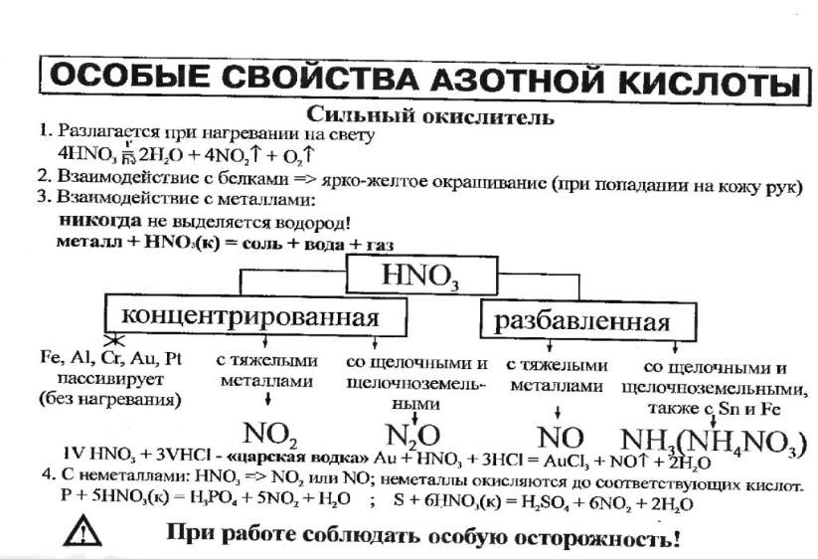

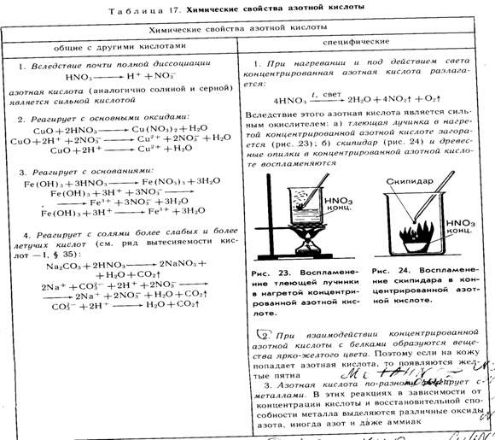

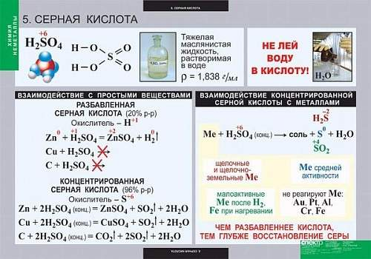

**Карточка1.**

1.Напишите уравнения реакций между веществами:  
а) HNO3 + ZnO →  
б) HNO3 + K2CO3 →  
в) HNO3 + Cu(OH)2 →

2.Напишите уравнения реакций взаимодействия ртути с:  
а) разбавленной азотной кислотой  
б) концентрированной азотной кислотой  
Составьте схемы электронного баланса.

**Карточка2**

**.**1.Напишите уравнения реакций между веществами:  
а) HNO3 + FeO →  
б) HNO3 + Ca3(PO4)2 →  
в) HNO3 + Fe(OH)3 →

2Напишите уравнения реакций взаимодействия цинка с:  
а) разбавленной азотной кислотой  
б) концентрированной азотной кислотой

Составьте схемы электронного баланса

**Карточка 3**

**1.**Напишите уравнения реакций между веществами:  
а) HNO3 + Mg(OH)2 →  
б) HNO3 + Ag2O →  
в) HNO3 + K2SO3 →

2.Напишите уравнения реакций концентрированной азотной кислоты с:  
а) серебром  
б) магнием

Составьте схемы электронного баланса

**Карточка 4**

1.Напишите уравнения реакций между веществами:  
а) HNO3 + BaCO3 →  
б) HNO3 + NaOH →  
в) HNO3 + Al2O3 →

2.Напишите уравнения реакций разбавленной азотной кислоты с:  
а) оловом  
б) кальцием Составьте схемы электронного баланса

**Карточка5**

1. Закончить уравнения реакций, дать названия полученным веществам:

а) H2SO4 + Al→ б)H2SO4 + Ca(OH)2→

2. Составьте уравнение реакции взаимодействия цинка с концентрированной H2SO4, если один из продуктов реакции SO2.

**Карточка 6**

1. Закончить уравнения реакций, дать названия полученным веществам:

а) H2SO4 + CaCl2→

б) H2SO4 + Al(OH)3→

2. Составьте уравнение реакции взаимодействия железа с концентрированной H2SO4,если одиниз продуктов реакции SO2.

**Карточка7**

1. С какими из перечисленных веществ будет взаимодействовать H2SO4:

Al2O3, Au, KOH, CO2, Ni.

Составьте уравнения практически осуществимых реакций.2. Составьте уравнение реакции взаимодействия цинка с концентрированной H2SO4, если один из продуктов реакции H2S. Расставьте коэффициенты в уравнении методом электронного баланса.